«Создавай проблемы для себя, если это в твоем характере,

но не надо их создавать для окружающих.» /Р.Киплинг/

**Офисная часть Sound Empire**

Общие понятия

Офисная часть комплекса Sound Empire предназначена для программирования контента эфира, который выдает студийная часть. Офисная часть может быть установлена на любое количество компьютеров, как на студийном, так и на отдельном.



Программа имеет 14 разделов (слева направо):

1. Редактор плейлистов и основного контента эфира:, базы песен, джинглов, подложек
2. Менеджер рекламы
3. Менеджер текстовых объявлений
4. Редактор эффектов
5. Редактор миниплейлистов
6. Детектор начала рекламы (для ретрансляционных станций)
7. Редактор музыкальных часов, стилей и категорий
8. Планировщик особых режимов (траурных, праздничных дней)
9. Процессор отчетов
10. Обмен базами в сети
11. Архивирование и обслуживание баз
12. Запуск фоновой функции «обновить информацию в базах о файлвх»
13. Настройки программы
14. О программе. Автор, координаты для связи, благодарности.

Все элементы разделены на такие типы:

**Музыка** – название говорит само за себя. Это элементы, которые занимают основную часть контента эфира.

**Джинглы** – небольшие элементы, обычно до 30 секунд. Выходят между песнями или другими элементами. Часто содержат название и частоту станции.

Лайнеры – короткие элементы обычно 1-2 секунды. Выходят поверх играющей песни. Обычно содержат название станции.

**Инфоролики** – информационные программы, которые выходят в эфир: новости, прогноз погоды и др. рубрики.

**Эффекты** – элементы эфира, которые использует ведущий эфира. Могут выпускаться вручную ведущем как в плейлисте, так и поверх звучащего элемента эфира.

**Подложки** – звуковые файлы, которые создают фон при выходе ведущего в эфир.

**Влеты** и **вылеты** – элементы эфира открывающие и закрывающие рекламные блоки

**Добивки** – элементы эфира, дополняющие рекламый блок или программу до нужной продолжительности.

**Пустышки** – элементы эфира, которые ставятся в тело рекламного блока в том случае, если блок не имеет подач роликов.

**VoiceTracks** – предварительно записанные выступления ведущего для эмуляции нахождения его в эфире.

Настройки офиса

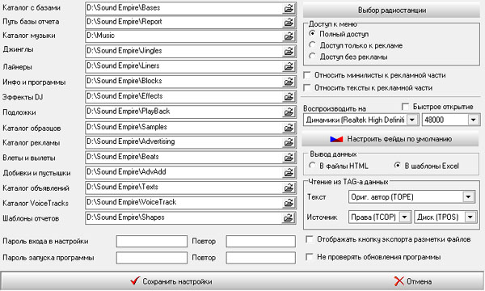

Sound Empire требует хранить различные элементы эфира в отдельных папках.

Необходимо указать реальные пути к папкам с файлами или воспользоваться предложенными программой по умолчанию. Программа при сохранении настроек, в случае отсутствия этих папок создаст сама.

В этой левой части окна настроек указываются т.н. «корневые папки» элементов. В дальнейшем в них и подпапках будут располагаться файлы, с которыми будет работать программа.

Что такое «корневая папка» и зачем она нужна.

Допустим, что вся музыка расположена в папке D:\ OnAir\Music\ и распределена в подпапках этой папки. Необходимо указать самый верхний общий путь ко всем файлам, то есть D:\ OnAir\Music, а в базе данных будет храниться информация без корневой папки. То есть путь D:\ OnAir\Music\Русское\Новое\Track1.mp3 в базе будет записан как \Русское\Новое\Track1.mp3. Если мы откроем доступ к папке D:\Music\ OnAir и подключим эту папку c другого компьютера как диск M:\, то при соединении корневой папки и пути получим реальный путь к файлу: M:\Русское\Новое\Track1.mp3 , что соответствует правильному пути к файлу.

В связи с тем, что путь записывается относительный категорически запрещается изменять путь к корневой папке без переноса файлов в новое расположение с сохранением всей структуры вложенных файлов и папок.

Старайтесь избегать «пересечения» папок. Пример пересечения: музыкальные элементы расположены в папке D:\OnAir\Music, а джинглы D:\OnAir\Music\Jingles. Так размещать неправильно. Правильно джинглы перенести в D:\OnAir\Jingles. Т.о. джинглы не пересекутся с музыкальными элементами.

**Каталог с базами** – папка в которой будут располагаться базы данных, которыми пользуется студийная часть. В этих базах хранятся настройки часов эфира, карточек песен и пр. информация.

**Путь базы отчета** – папка, в которой хранятся базы отчета эфира. Информацию в эти базы записывает студия. Раздел офисной части «процессор отчетов» читает эти данные и формирует требуемый отчет. Файлы баз отчетов имеют формат Rep_ГГММ.db, где ГГ – последние 2 цифры года, ММ – порядковый номер месяца.

В следующих 12 путях указываем корневые папки для каждой групп элементов.

**Шаблоны отчетов** – это файлы-заготовки, которые будут использоваться для формирования разных отчетов и справок, формируемых в программе. Эти заготовки могут поставляться с программой или их можно взять на официальном сайте программы.

**Выбор радиостанции**

Офисная часть предусматривает возможность организовать и сопровождать на одном компьютере несколько радиостанций.

Для этого необходимо создать новую радиостанцию, нажав на кнопку «Выбор радиостанции».

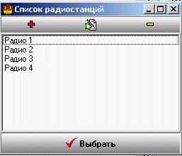

В открывшемся окне нажмите на кнопку добавить, задайте имя создаваемой радиостанции. Оно появится в списке. Выберите это имя. Будет предложено перейти в настройки. Укажите пути к базам данных в папке, которая не используется для планирования другой станцией.

Создание и обслуживание дополнительных радиостанций ничем не отличается от основных правил и требований программы. При наличии 2 или более радиостанций, офис при запуске выдаёт будет давать выбор с базой какой из радиостанций вы собираетесь работать.

**Доступ к меню**

**Полный доступ –** эта опция позволяет просматривать и редактировать все разделы программы. Рекомендуется использовать, если офисная часть установлена только на одной машине. При обмене базами в сети копируются все активные базы в двух направлениях.

**Доступ только к рекламе** - рекомендуется включать на компьютере ответственного за рекламу (трафик-менеджеру). Ограничивает доступ к просмотру и редакции музыкальных файлов и событий не относящихся к рекламе. При обмене базами в сети, при импорте копируются все активные базы, при экспорте копируются только базы относящиеся к рекламе.

**Доступ без рекламы** – Противоположный режим предыдущему. Ограничивает доступ к просмотру и редакции относящихся к рекламе. При обмене базами в сети, при импорте копируются все активные базы, при экспорте копируются только базы не относящиеся к рекламе.

**Относить минилисты к рекламной части** – включение этой опции предполагает, что трафик-менеджер занимается не только рекламой, но и планирует минилисты (программы). Разрешает выбранной части производить экспорт баз данных относящихся к минилистам. Если трафик-менеджер не имеет таких полномочий, то опцию включать не надо.

**Относить тексты к рекламной части** - опция разрешает возможность просмотра, составления, назначения и редакции текстовых файлов. Разрешает выбранной части производить экспорт баз данных относящихся к разделу текстов.

Каждой из частей будут доступны к редакции только разрешенные для неё разделы. А также, при использовании функции «экспорт», на эфирную машину будет отправляться только разрешенная к редакции часть базы. Это позволяет исключить накладки при экспорте.

**Воспроизводить на** – указывает звуковую карту, которая будет использоваться в программе для прослушивания звуковых файлов. Если студийная и офисная часть расположены на одной машине то не следует выбирать карту которая используется студийной частью для эфира. Также выберите частоту дискретизации воспроизводимых файлов. Рекомендуется 44100 или 48000.

**Настроить фейды по умолчанию**

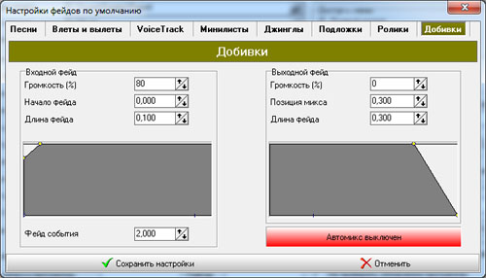

В этом окне можно настроить начало и окончание миксов добавляемых в базу элементов по типам. Эти данные будут вноситься, если при добавлении будет выбрано «не производить автоматический подбор звучания» и не будет производиться ручная разметка элемента.

**Важный параметр в добивках «фейд события».** Число, которое тут указано влияет на фейд добивочного элемента в рекламном блоке или минилисте, при определении метки вылета головной станции. То есть, звучит добивка, за несколько секунд до её окончания студийная часть слышит метку и надо завершить добивку и вернуться к ретрансляции головной станции. Этот параметр указывает с какой скоростью увести звучание добивки.

**Вывод данных** – определяет в какой формат выводить отчеты и справки в программе. Они выполняются в формате HTML или формируются в программе Microsoft Excel.

Можно изменить шаблоны таким образом, чтобы в отчёте был логотип станции, обрамление, фон и пр. Редактирование xlt-шаблонов выполняется программой Microsoft Excel, html - любым редактором.

Если вы одной офисной частью планируете несколько радиостанций и используете логотипы, тогда необходимо иметь для каждой радиостанции свой комплект шаблонов. Разместите такой комплект в отдельный каталог и укажите к нему путь в настройках.

**Чтение из Tag-а данных** – определяет из каких разделов TAG-а файлов вносить в базу песен автора текста и источника произведения. Выбор связан с тем, что эти поля не стандартизированы.

Отображать кнопку экспорта разметки файлов – экспорт разметки файлов позволяет вывести в отдельный файл информации (sefi: Sound Empire File Information) по элементу и настройкам точек микширования. Если исходный файл элемента и файл разметок перенести на другой компьютер и попытаться добавить элемент в базу, то программа прочитает разметку и внесет её в карточку элемента. Эта опция нужна только станциям, которые используют песни и добавочные элементы на нескольких станция.

Пример: есть файл Track_1.mp3, при экспорте разметок будет создан в папке файл Track_1.mp3_sefi . В нём будет записана разметка этого файла». Если скопировать оба файла на другую копию Sound Empire и попытаться добавить в базу этот Track_1.mp3, то в его карточку прочитаются информация и разметка из файла Track_1.mp3_sefi

**Пароли**

**Пароль входа в настройки** - ограничивает посторонний доступ к настройкам программы.

**Пароль запуска программы** - ограничивает посторонний доступ к запуску программы.

**Не забывайте пароли!**  Универсального пароля или пароля сброса не существует.